Escola Municipal de Educação Básica Augustinho Marcon.
Catanduvas, julho de 2021.
Diretora: Tatiana Bittencourt Menegat.
Assessora Técnica Pedagógica: Maristela Borella Baraúna.
Assessora Técnica Administrativa: Margarete Petter Dutra.
Professora: Daniela Garbin.
Segunda professora: Edilaine Gonçalves
Aluno(a).....................................................................................................
Disciplina de Matemática.
5º ano 01 e 02

ATIVIDADES PARA A SEMANA 05 A 09 DE JULHO.

Olá criança, este é o Roteiro de estudo para a semana onde estaremos trabalhando com a Apostila Aprende Brasil e também outros conteúdos. Realizar as atividades no caderno solicitado e entregue na secretaria da escola até dia 09-07-2021.

DISCIPLINA DE MATEMÁTICA

Faça a leitura e realize as atividades na apostila Aprende Brasil páginas 40,41,42,43,44,45,46 e 47. Onde será trabalhado figuras espaciais e medidas de volume.

DISCIPLINA DE GEOGRAFIA

Copie no caderno de Geografia.

→ Região Norte
A Região Norte é constituída por sete estados e é a maior região do Brasil em extensão territorial do Brasil. Compreende uma área de 3.853.676,948 km. Essa região apresenta a menor densidade demográfica do país, ou seja, o menor número de habitantes por quilômetro quadrado.
A população é de aproximadamente 18.182.253 milhões de habitantes.
Com a maior floresta tropical do mundo, a Floresta Amazônica, e a maior bacia hidrográfica do mundo, a Bacia Hidrográfica do Rio Amazonas.
O clima da região é predominantemente equatorial úmido e em boa parte do tempo a umidade do ar é elevada. A respeito da economia, em alguns estados há o predomínio de atividades de extrativismo mineral e vegetal, em outros destacam-se a agropecuária e há destaque também em alguns estados para o turismo.

Região Nordeste

A Região Nordeste é constituída por nove estados, sendo, portanto, a maior região em unidades federativas e a terceira maior região em extensão territorial. Compreende uma área de 1.544.291 km², sendo a região com maior faixa litorânea do país. Com paisagens paradisíacas, o Nordeste brasileiro atrai milhares de turistas do mundo com clima semiárido. Na área compreendida por esse clima, a população sofre com a seca, o calor extremo e a falta de chuva. Em áreas de transição, podemos encontrar o clima equatorial úmido e o clima tropical. No Nordeste, há presença de biomas como a Caatinga e a Mata Atlântica bem como faixas do Cerrado.

Atividades como extrativismo e agropecuária também são desenvolvidas.

Região Centro-Oeste
A Região Centro-Oeste é constituída por três estados, sendo a segunda maior região em extensão territorial do país. Faz limite com todas as outras regiões, por isso apresenta grande biodiversidade. A área abrangida é cerca de 1.606.403 km², ocupando aproximadamente 18% do território nacional.
Quando se fala em Centro-Oeste muitas pessoas associam à região serras e chapadas, atrativos turísticos para os aventureiros e amantes da natureza como a Chapada dos Veadeiros. Essa região abrange o Planalto Central e é a única que não possui litoral.
É a região com menor número de habitantes, cerca de um pouco mais de 16 milhões sendo a segunda menor do país, ficando atrás apenas da Região Norte.
O Centro-Oeste brasileiro apresenta clima tropical sazonal com duas estações bem definidas, um inverno seco e um verão chuvoso. É considerada uma das mais importantes regiões quando o assunto é hidrografia. No Centro-Oeste, encontram-se as nascentes de diversos rios brasileiros bem como abrange a área de aquíferos, como Aquífero Guarani. Os biomas predominantes são o Cerrado e Pantanal.
O Centro-Oeste é também conhecido pelo desenvolvimento da agricultura e da pecuária. Muitos produtos que fazem parte do mercado de exportação como a soja e o milho. O extrativismo mineral também é uma das atividades econômicas desenvolvidas no Centro-Oeste. Em Goiás, encontra-se uma das maiores reservas de nióbio do mundo.

TRABALHO AVALIATIVO

Trabalho avaliativo com capa e conteúdo bem organizado para ser entregue.

1 - Cole o mapa em uma folha A4 e pinte cada região de uma cor, ao lado faça a legenda para identificar as regiões.

Mapa do Brasil suas regiões, estados e capitais
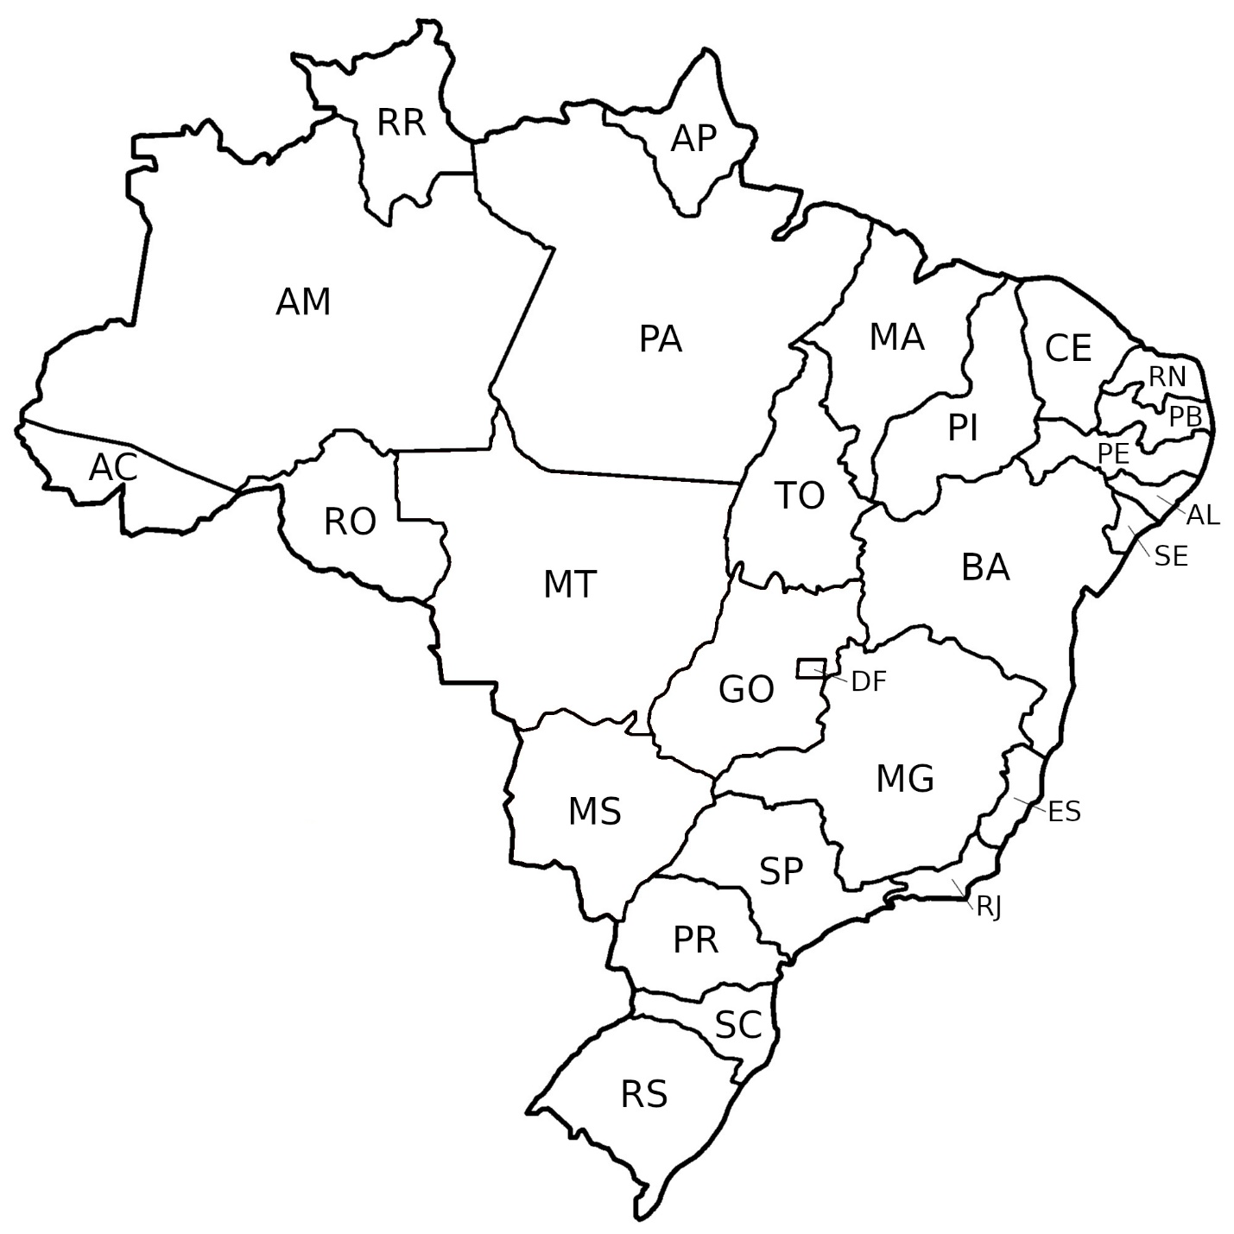
2-Localize e escreva no mapa os oceanos que banha o Brasil.

3-Escreva no mapa o nome dos estados e suas capitais.

Tenha uma ótima semana!!!

